## 

**湖北师范大学家庭经济困难学生认定工作网上操作指南（教师版）**

## 1困难生服务

### **1.1登录网上服务大厅**

登录【网上服务大厅】(http://ehall.hbnu.edu.cn)，账号为学工号，初始密码为身份证号第12-17位数字(去掉最后一位向前数6位)。





登录后，在”专题推荐“中“困难生”，进入服务。

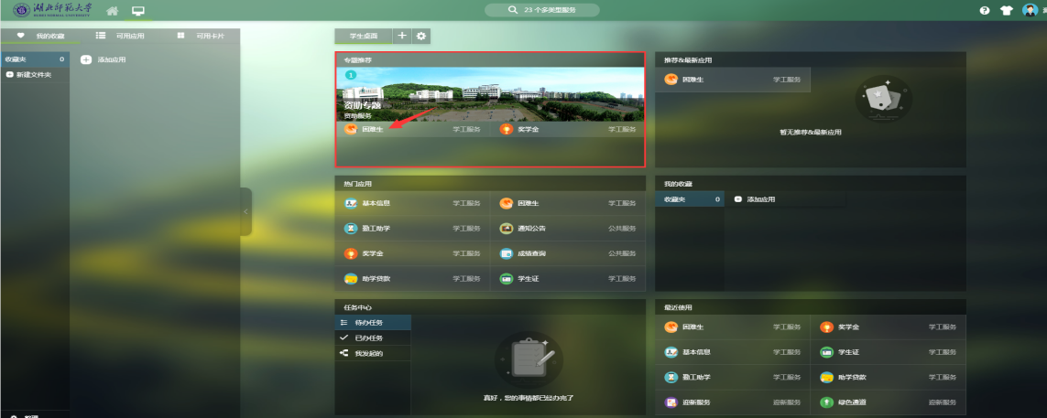

### **1.2 信息审核**

1）点击困难生，进入服务。(图1-2）

2）点击申请表按钮，可查看学生填写的信息。

评议审核无误后,根据评议结果,选择”通过””不通过"或者"退回"选项。(3-8)

3）如有需要，可点击打印按钮，打印学生认定申请表。

注意：

1. 如有的老师既是班主任又是辅导员，则需依次选择身份，逐级进行审核。
2. 选择了精准扶贫选项的学生,审核人需对其填报的信息及上传的精准扶贫材料进行严格的审核把关。
3. 审核人根据评议结果，在评定困难类型中，确定学生的困难等级，如与学生申请等级不符，审核人自行调整。
4. 评议结果为通过的学生，且填报信息与材料核对无误，点击“通过“

评议结果为通过的学生，学生填报信息有误或材料不全，点击”退回”，且督促学生尽快修改后提交。

评议结果为不通过的学生，点击“不通过”。（图6）

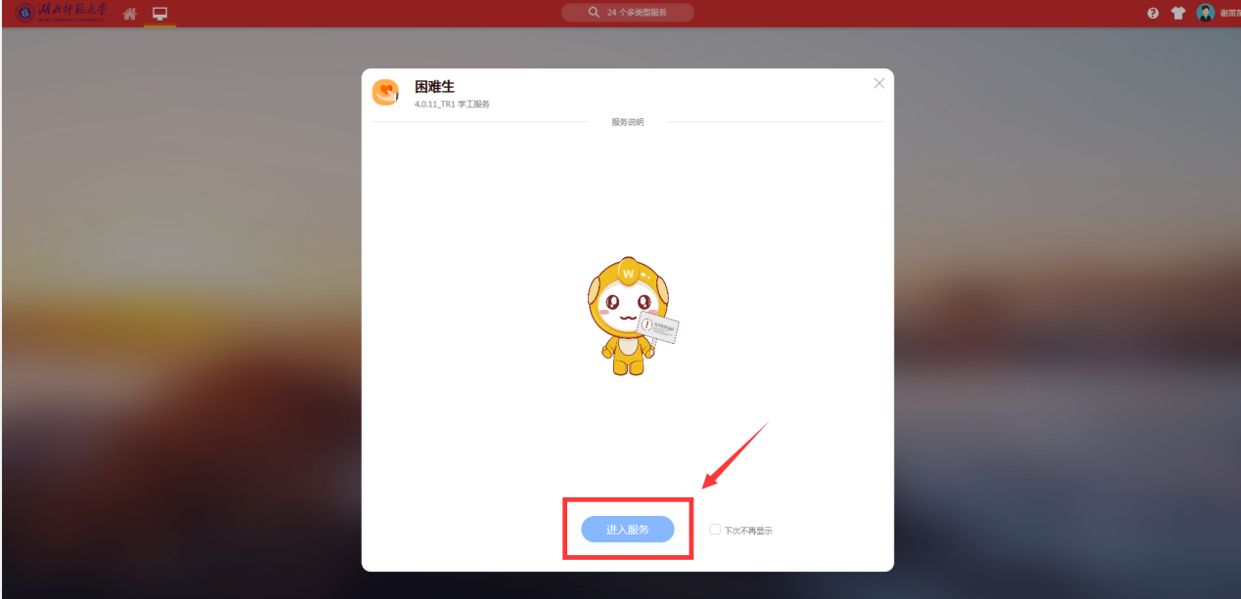

图1

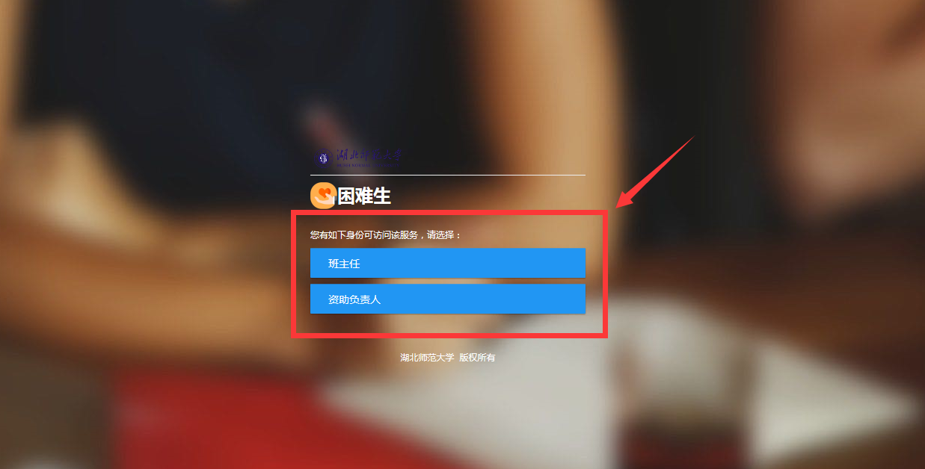

图2

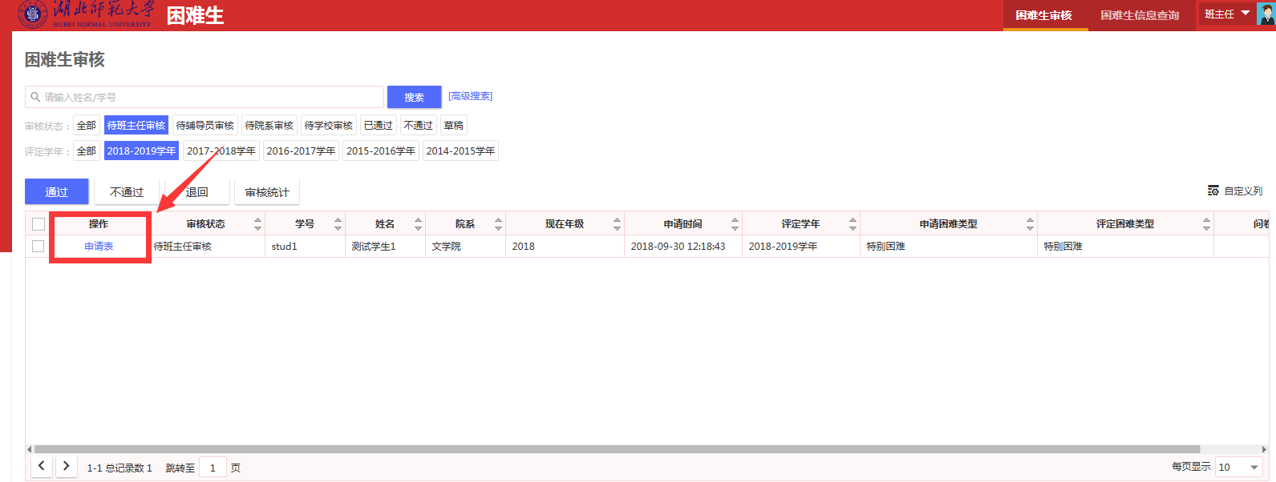图3

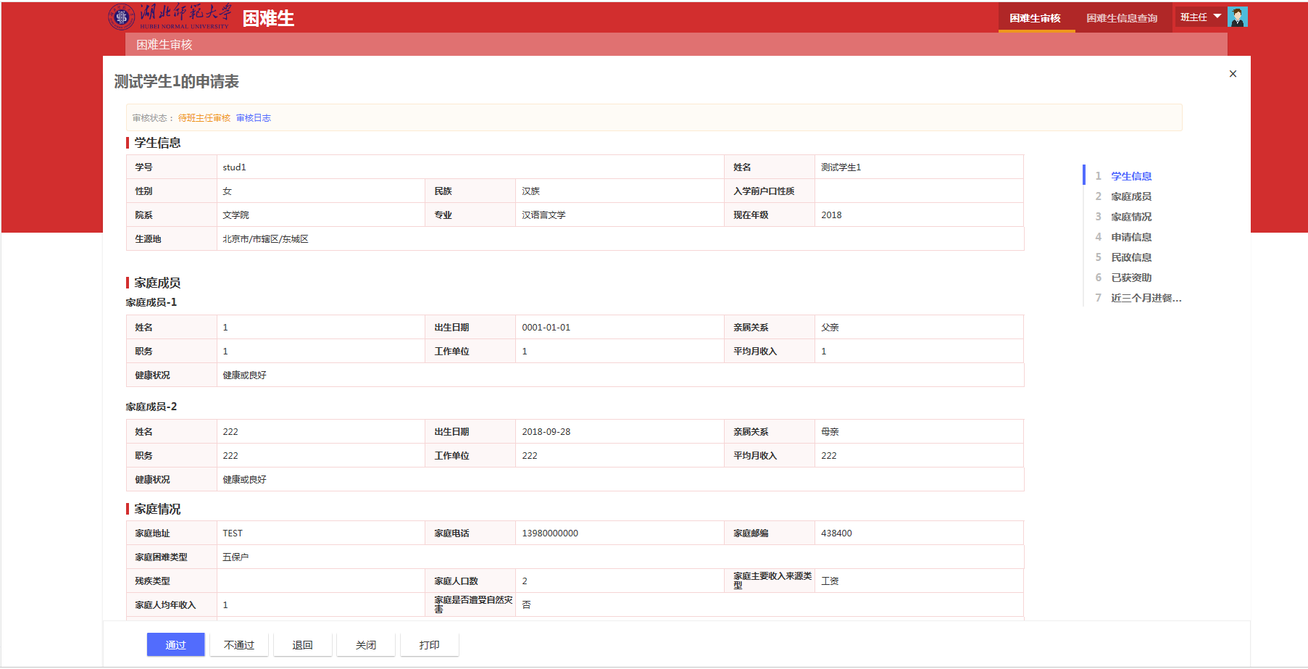

图4

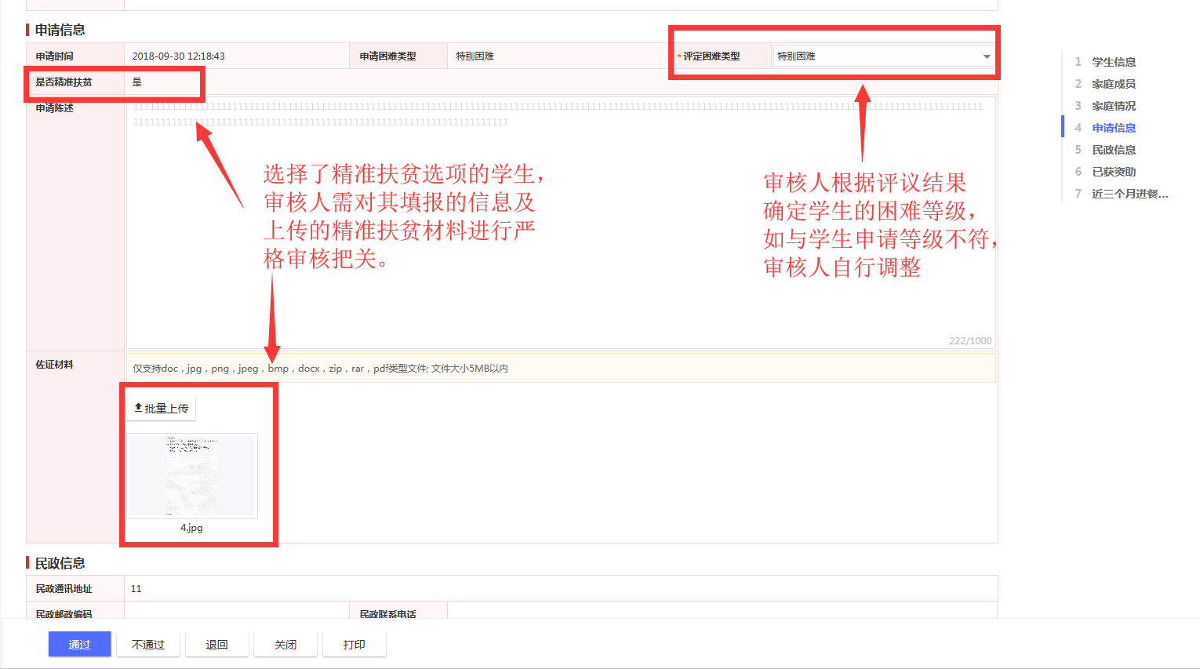

图5

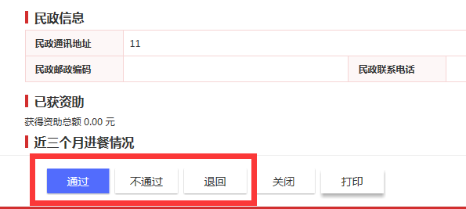

图6

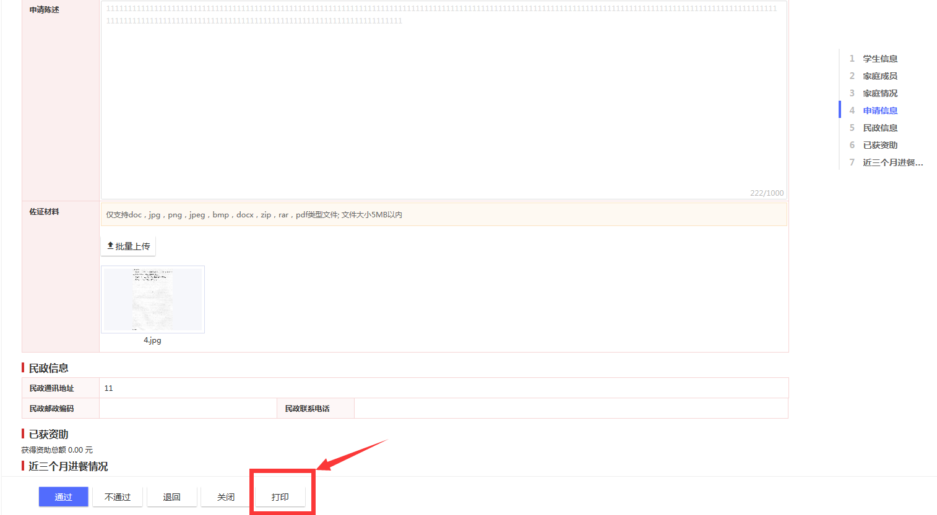

图7

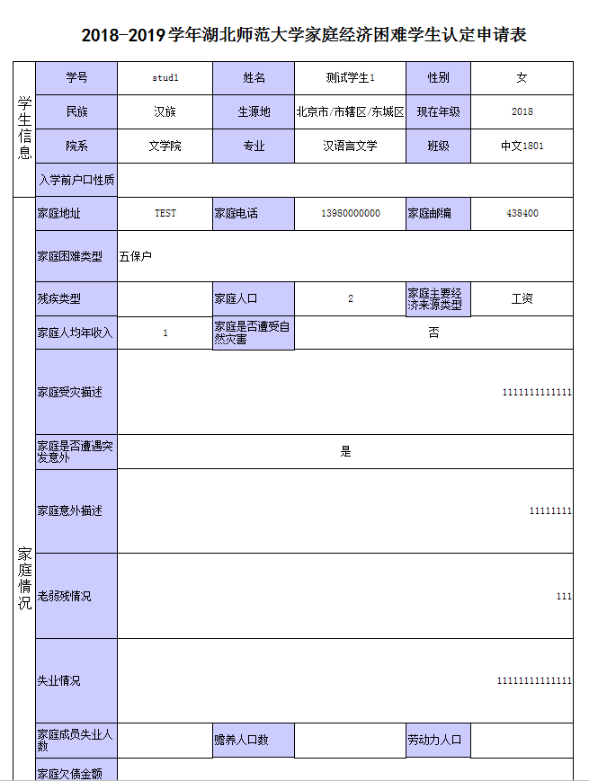

图8